Приложение 2
к постановлению администрации
города Пятигорска
от ____________ № _________

Проект межевания территории

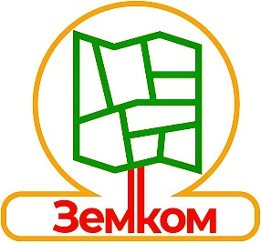 | Общество с ограниченной ответственностью «Пятигорский земельный комитет» (ООО «Земком»)
Реестровый номер в реестре членов саморегулируемой организации Ассоциация проектировщиков Южного округа (АПЮО) 465 от 21.12.2020г.
ПРОЕКТ МЕЖЕВАНИЯ ТЕРРИТОРИИ

подготовленный с целью образования земельных участков из земельного участка с кадастровым номером 26:33:090207:240, расположенного по адресу: Ставропольский край, г. Пятигорск, в районе ул. Огородной и ЗАО СРГП "Омега", предоставленного для размещение дачного некоммерческого товарищества

ОСНОВНАЯ ЧАСТЬ

Заказчик Садоводческое Некоммерческое
Товарищество «Озеро»

Директор ООО «Земком» Новикова И.А.

г. Пятигорск
2022 г.

